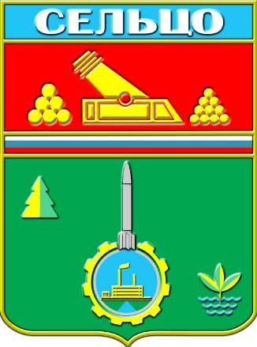


Брянская область
Город Сельцо

Конкурсное задание №1 «Дети верят в чудеса»

День защиты детей дал старт проведению в нашем городе мероприятий и праздников в рамках конкурсного задания «Дети верят в чудеса».
1 июня на площади Дворца культуры для дошкольников была проведена анимационно - игровая программа «Детство – это я и ты!», которую провела и подготовила заведующая отделом Дворца культуры Т. Желтова. Ребятишки с восторгом и большим удовольствием выполняли задания, которые для них подготовили сказочные герои.
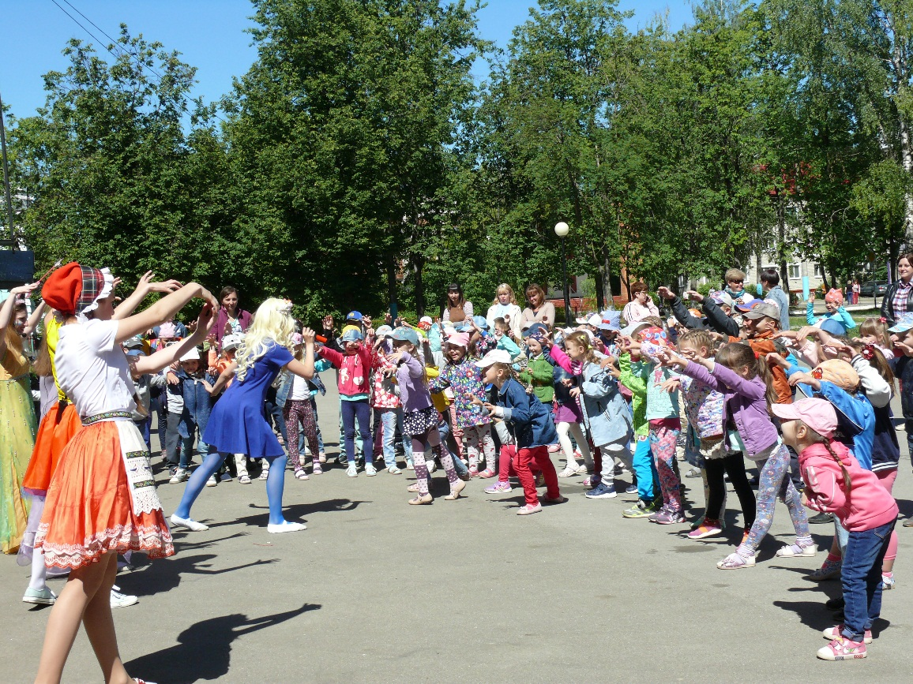
Игровая программа сменилась показом спектакля народного театра кукол «Чучелки» под руководством О.Кизиловской.
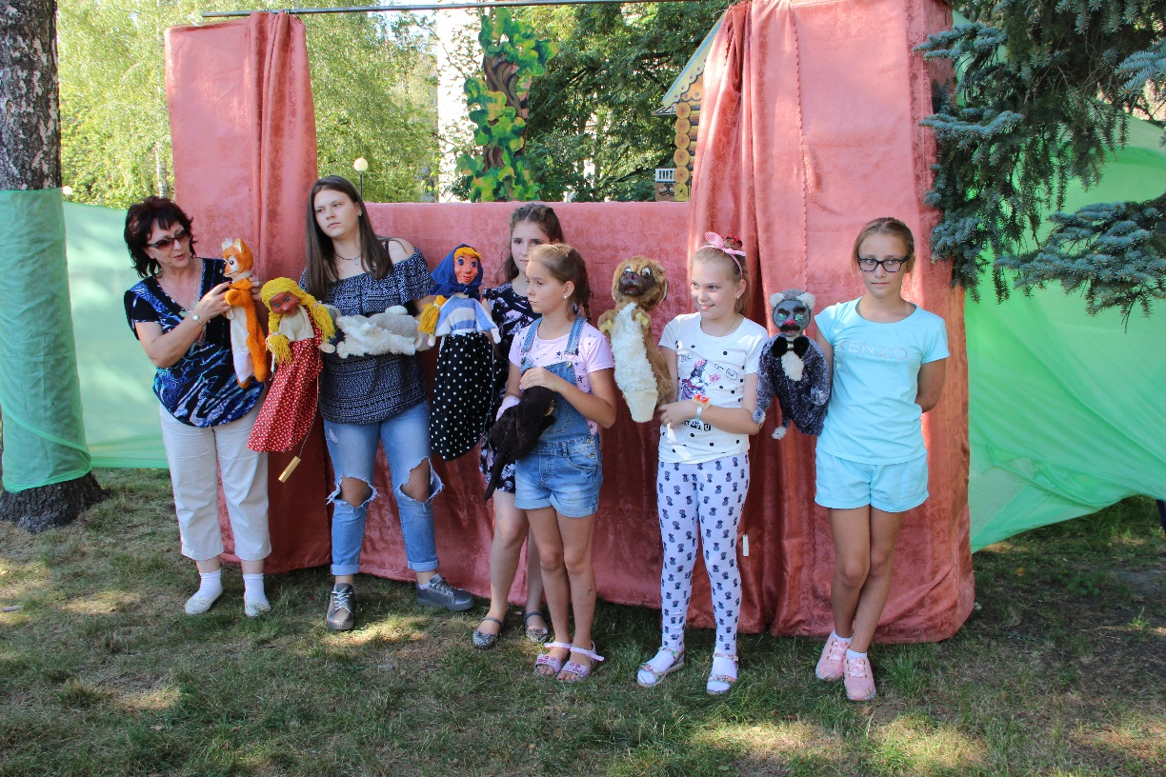
Вечером праздник продолжил первый городской фестиваль детского творчества «Радуга талантов», собравший большое количество талантливых детей из детских дошкольных учреждений и школ города (97человек). Его подготовила заместитель директора Дворца культуры Ю.Рак.

До начала фестиваля участники волонтерского отряда "Дорогой добра» и члены Российского движения школьников подготовили сюрпризы для детей, организовав интерактивную игровую площадку, где провели мастер- класс по изготовлению игрушек из шаров, аквагрим. Каждого ребенка на площади приветствовал неофициальный символ города Сосновичок. Все желающие принимали участие в фотосессии на территории фотозоны со сказочной каретой, ракетой и гоночным автомобилем.

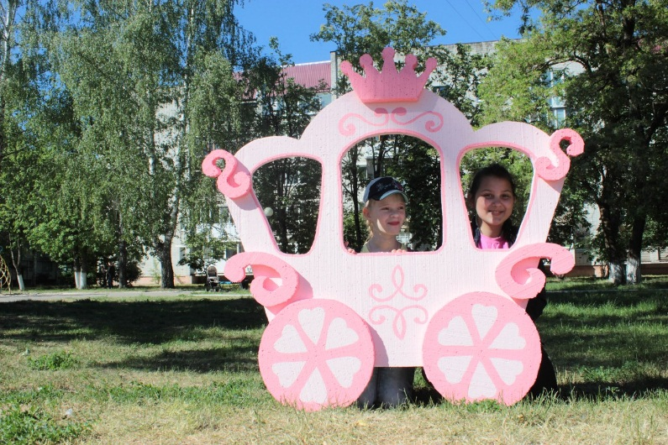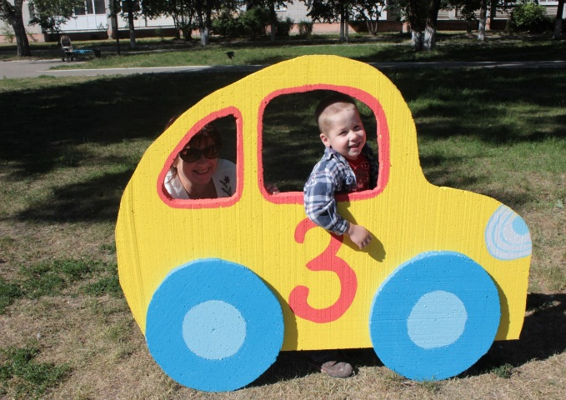

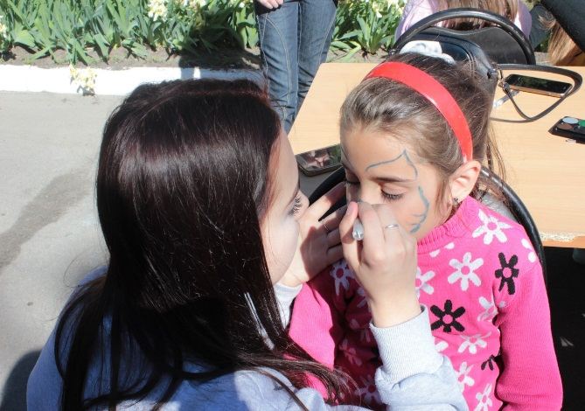
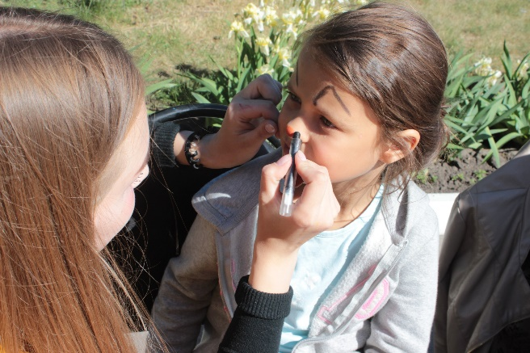

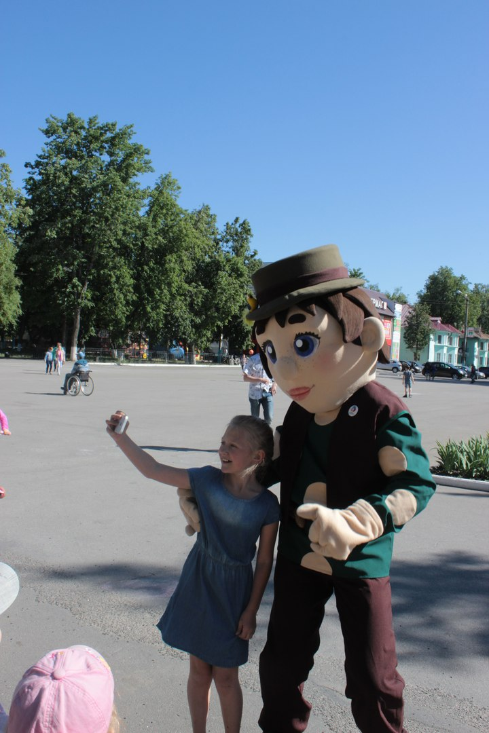
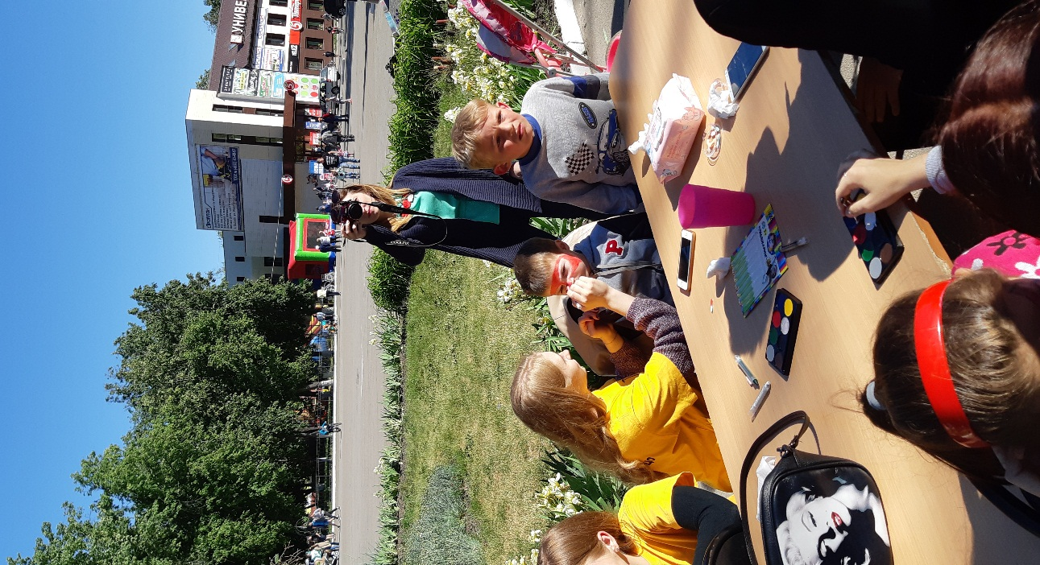
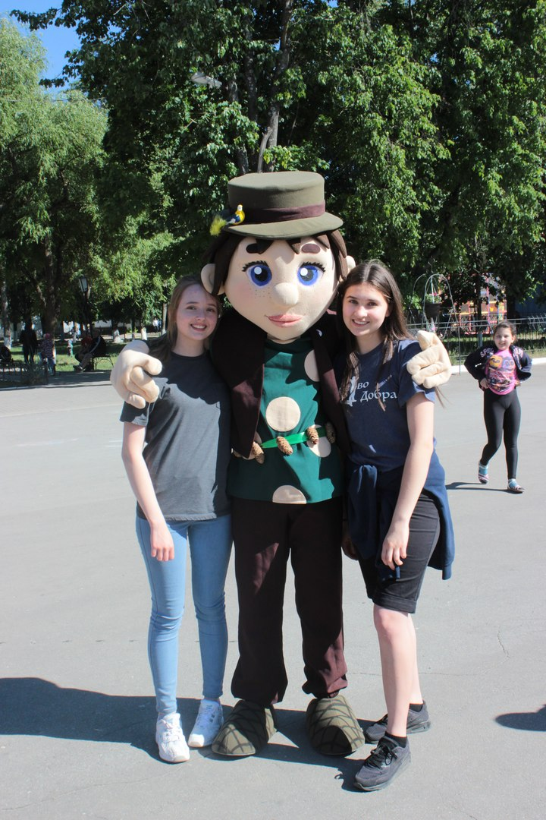
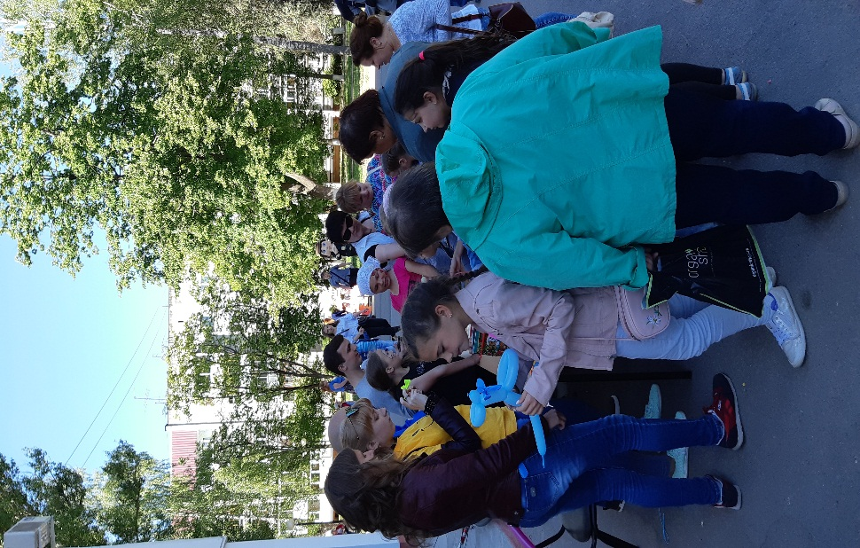

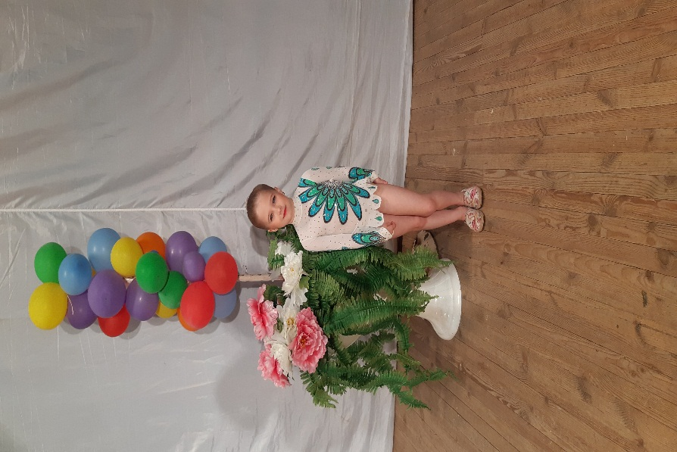
Участники фестиваля «Радуга талантов» выступали в номинациях «Вокал», «Хореография», «Театральное мастерство», «Акробатический этюд».
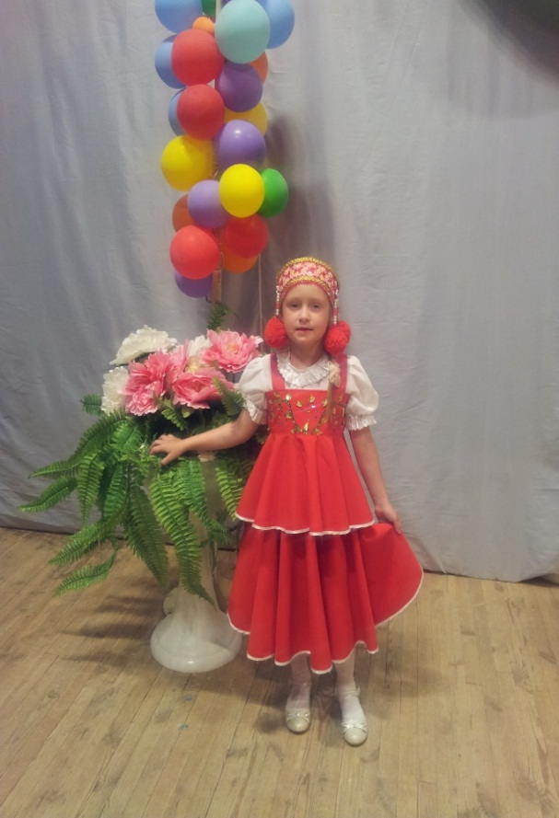

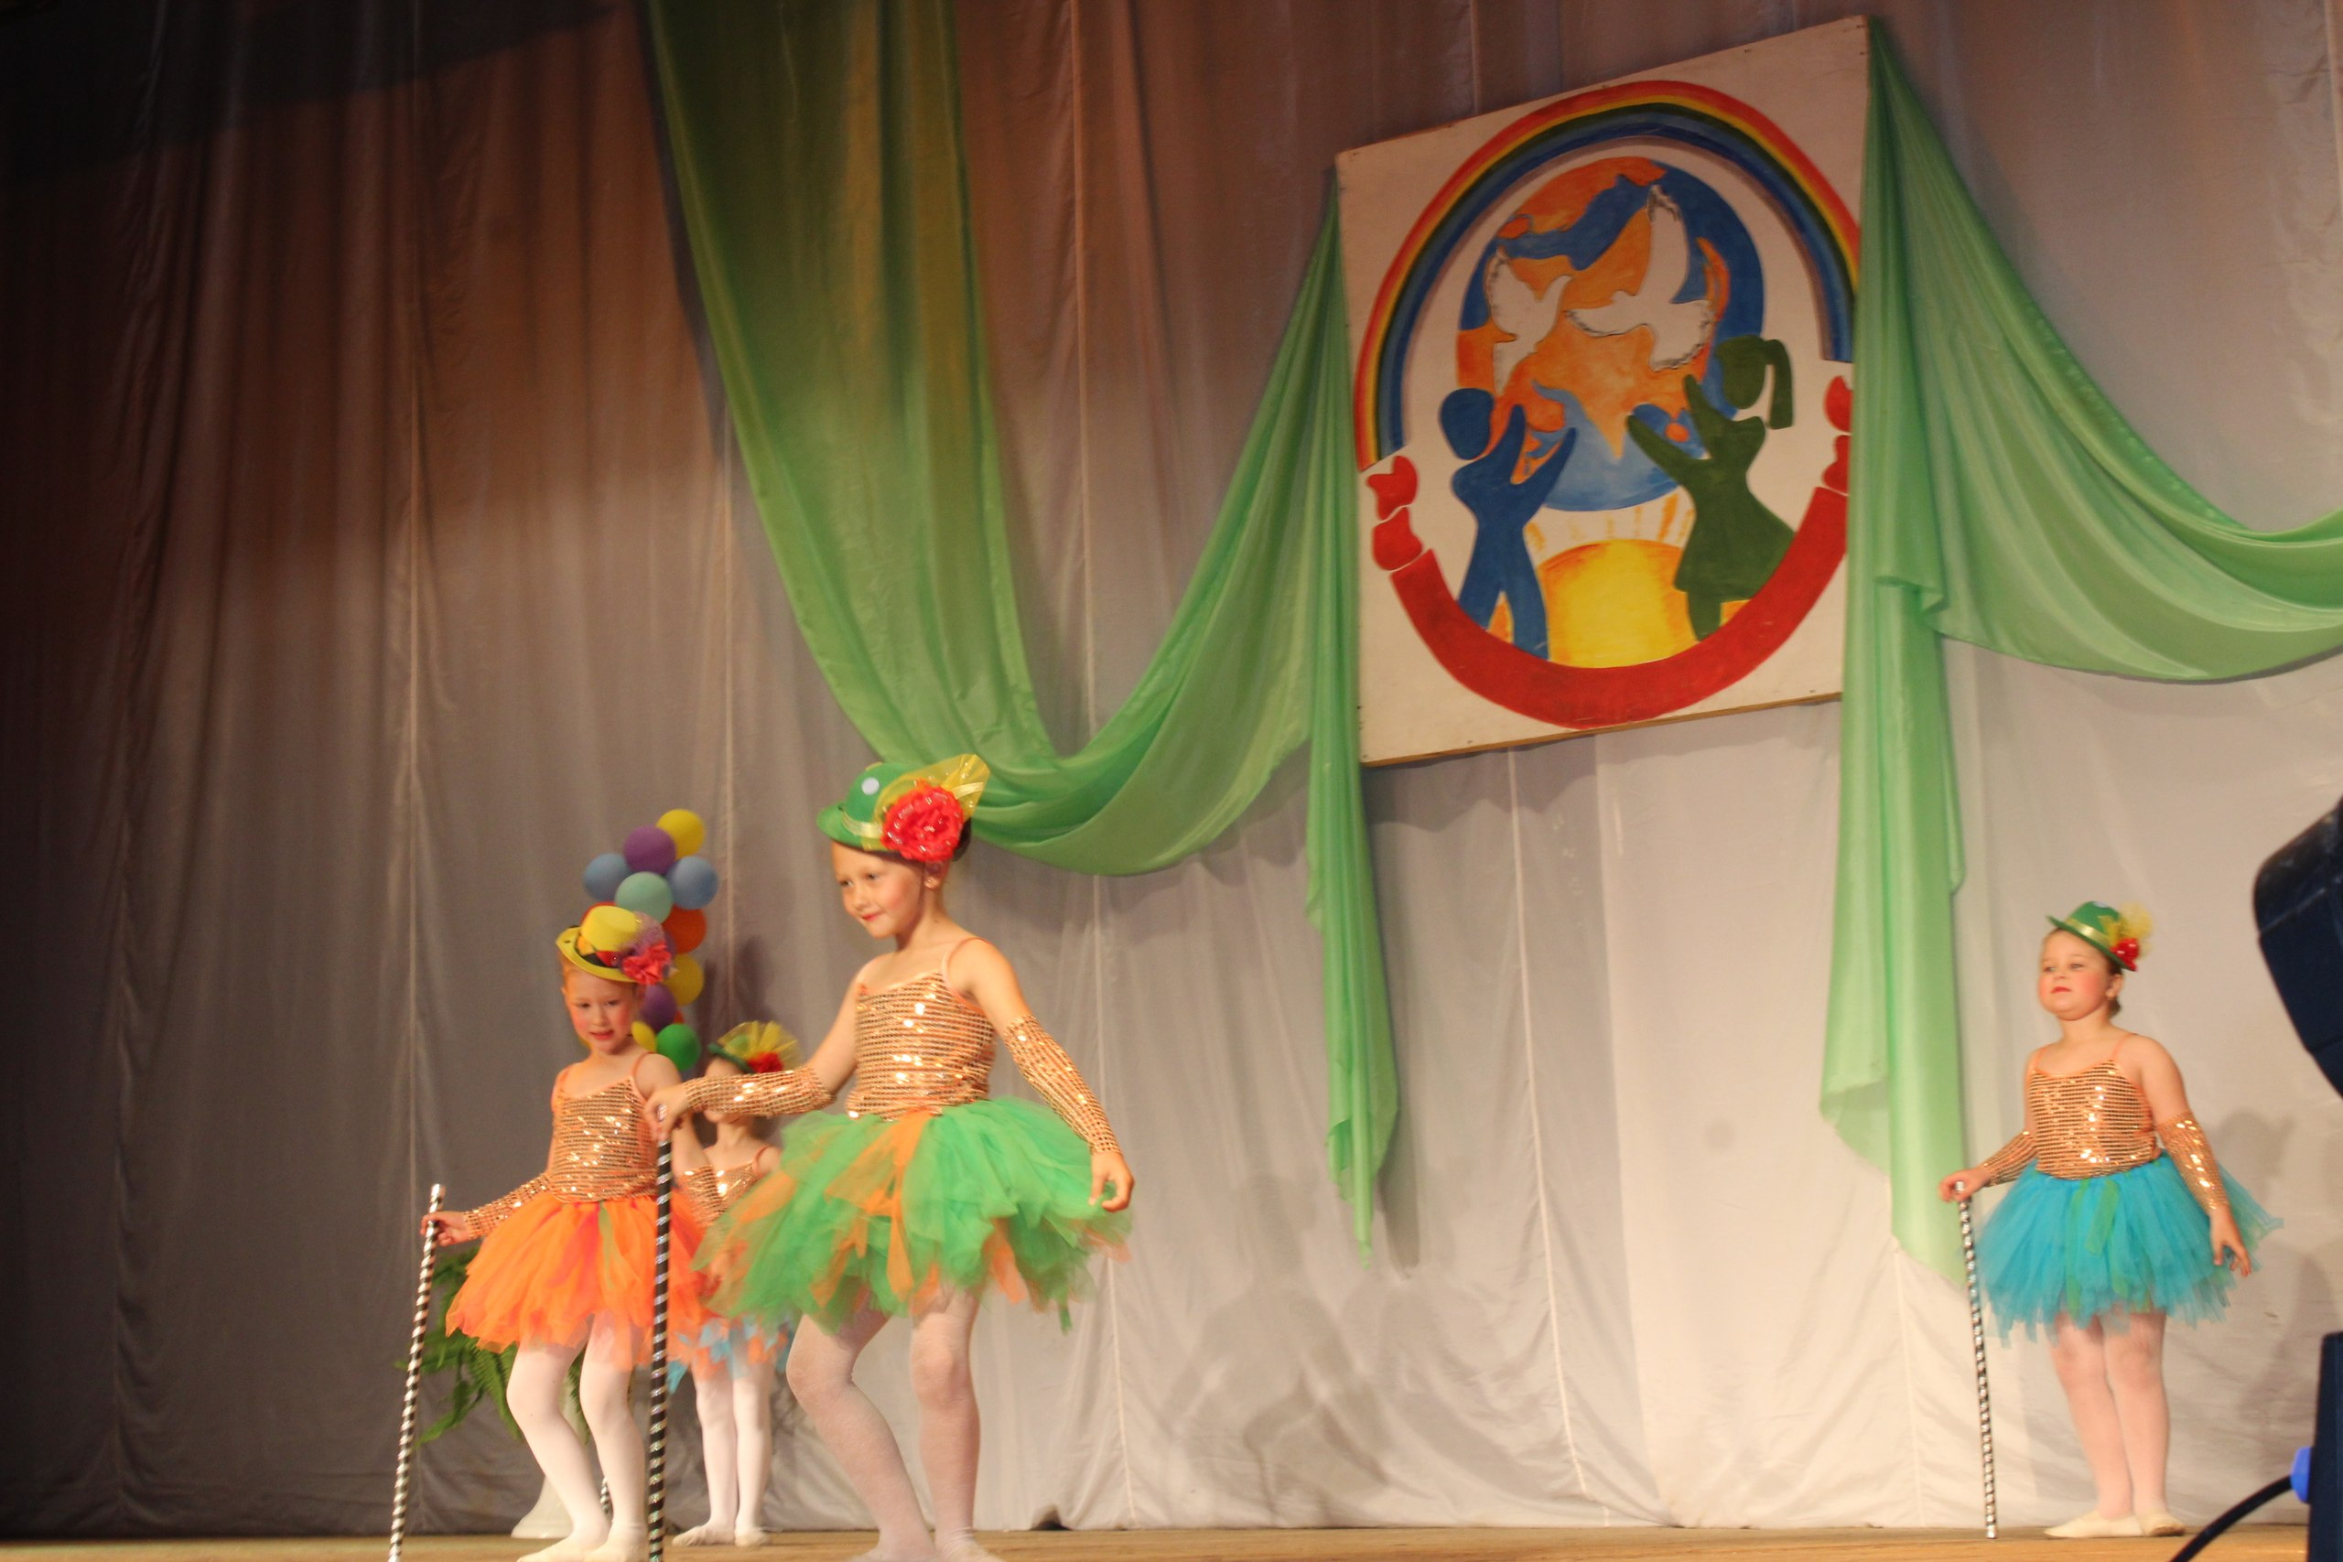
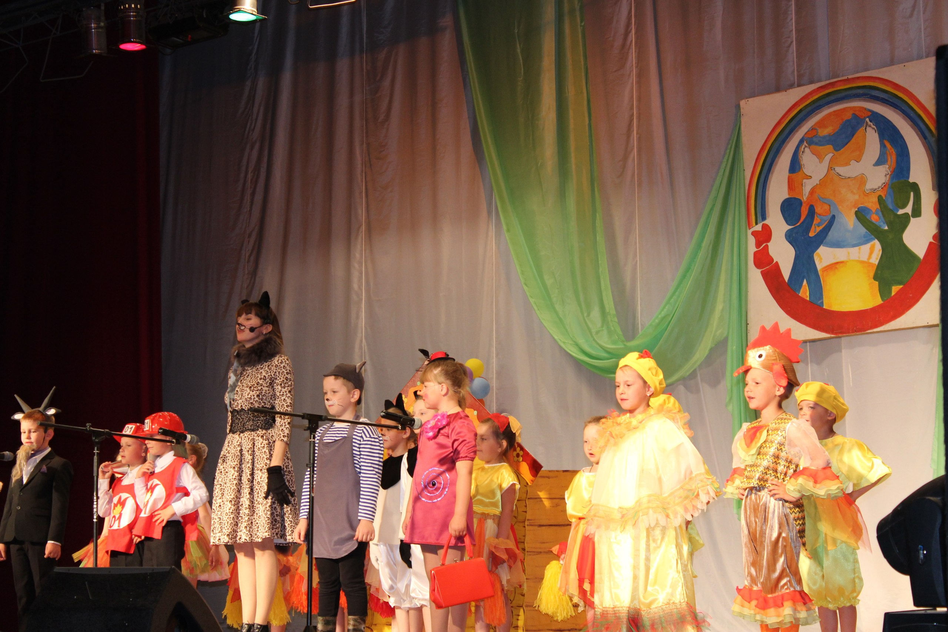
Открыли фестиваль воспитанники детского сада №5 «Ладушки» с мюзиклом «Кошкин дом». Сами актеры играли свои роли с большим удовольствием, а потому доставили зрителю огромное удовольствие.
Коллектив детского сада №1 «Гуси – лебеди» порадовал эстрадным танцем и никого из зрителей не оставил равнодушным. Свой зажигательный танец «Чарльстон» исполнили ребята из детского сада №2 «Чебурашка».
Кто из нас не мечтал оказаться на сцене, почувствовать себя хотя бы на мгновение певцом или музыкантом, танцором или актёром? А ведь для этого одного таланта недостаточно. Нужны смелость, безграничная вера в себя и свои возможности. Солистке Дарьи Лаврушиной и ее группе- поддержке с песней «Кошка – беспородная», представляющих детский сад №3 «Ивушка», этих качеств не занимать. Девочки показали свой вокал и артистизм на твердую «пятерку».
А вот воспитанница детского сада №4 «Сказка» Виолетта Картунина всех удивила выполнением сложных акробатические этюдов, причем не хуже взрослых профессионалов в этом деле.
Участница фестиваля Екатерина Полякова всегда радует зрителей своим звонким и красивым голосом. Катя участвует в различных конкурсах и фестивалях, ее знают за пределами нашего города. Юная солистка представляла детский сад №3 «Ивушка» с песней «Лети, перышко».
Танец "Ромашковое поле" подарили ребята дошкольной группы при школе № 4, наполнив вечер нежностью и особым колоритом.
В нашем городе много талантливых детей, среди них: ученик школы №1 Матвей Клюзин, исполнивший песню «Нарисуй этот мир». Матвей - прекрасный вокалист, подаривший всем много лучезарных улыбок и хорошее настроение.
Дети – самое дорогое счастье для матери, а ее любовь так же естественна, как цветение сирени и первый весенний дождь. Солнце согревает землю и всё живое, а любовь матери - жизнь малыша. Свои песни мамам подарили Фаина Успенская, представляющая школу №3, и Алина Кузнецова (школа №2). Талантливые девочки выступали с вокалом и получили благодарные аплодисменты от зрителей.
Актуальную для летних каникул песню «Хочу в деревню» выбрал ученик школы № 3 Максим Цуканов, а ученица этого образовательного учреждения Софья Воснятина исполнила яркую, летнюю песню для фестиваля под названием «Радуга». Анастасия Бохонова (школа №3) сразу показала свою твердую активную жизненную позицию, исполнив песню «Волонтер».
Завершился фестиваль песней «Дети всей Земли» в исполнении воспитанниц «Школы маленьких принцесс» и девушек из волонтерского отряда «Дорогой добра». Все участники фестиваля были награждены памятными дипломами и подарками.

12 июня в День России на центральной площади города проводилась молодежная акция «Моя Россия», которая была организована активистами волонтерского отряда «Дорогой добра» и участниками РДШ. В акции принимали участие детские танцевальные коллективы города «Эдельвейс»,
«Веснушки», «Вдохновение» (150человек).
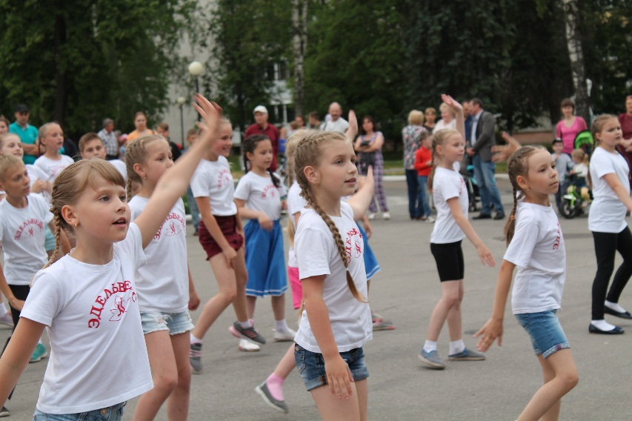
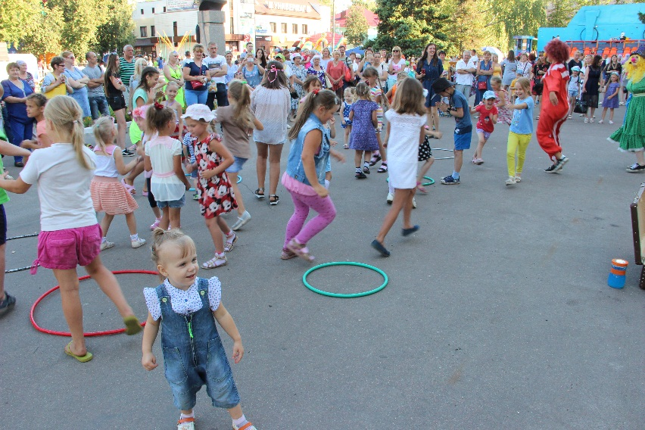
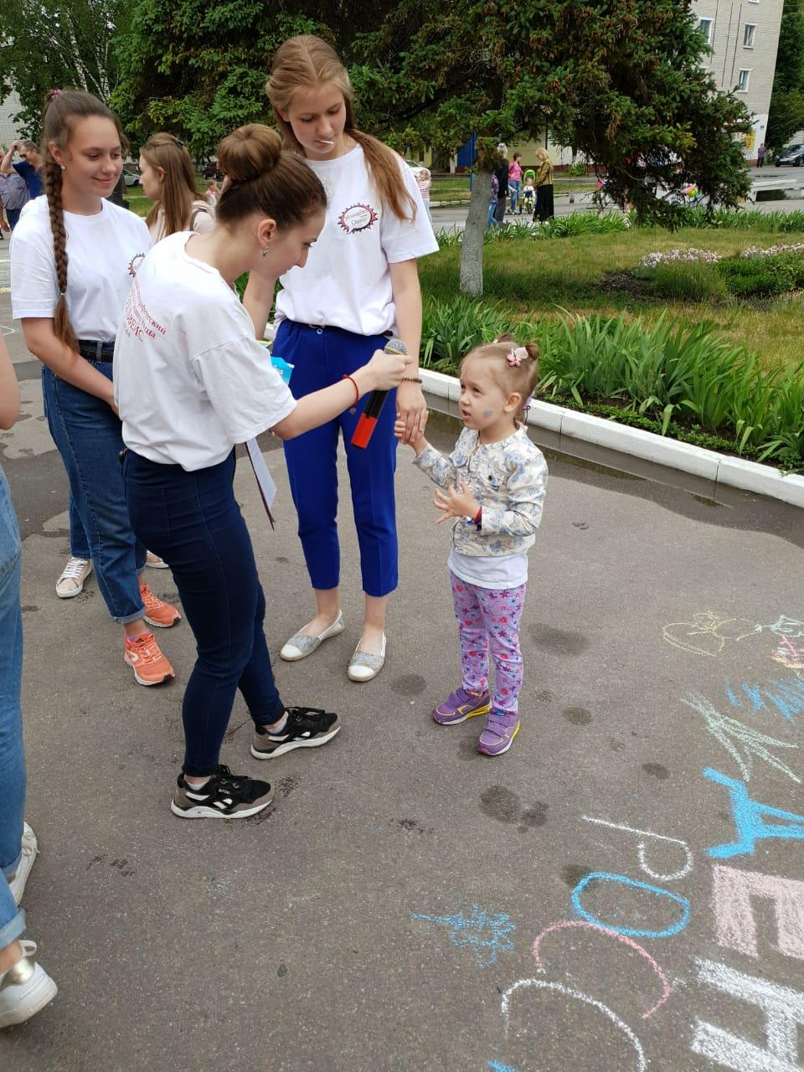

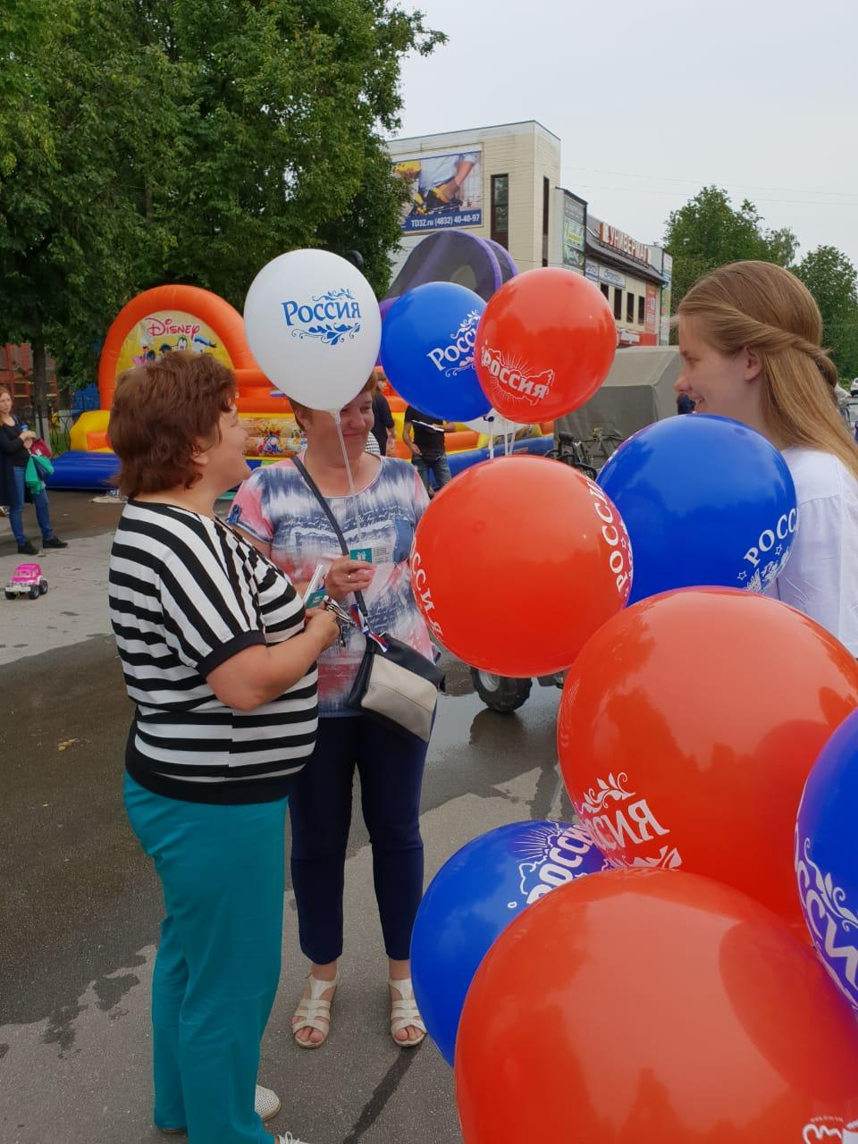
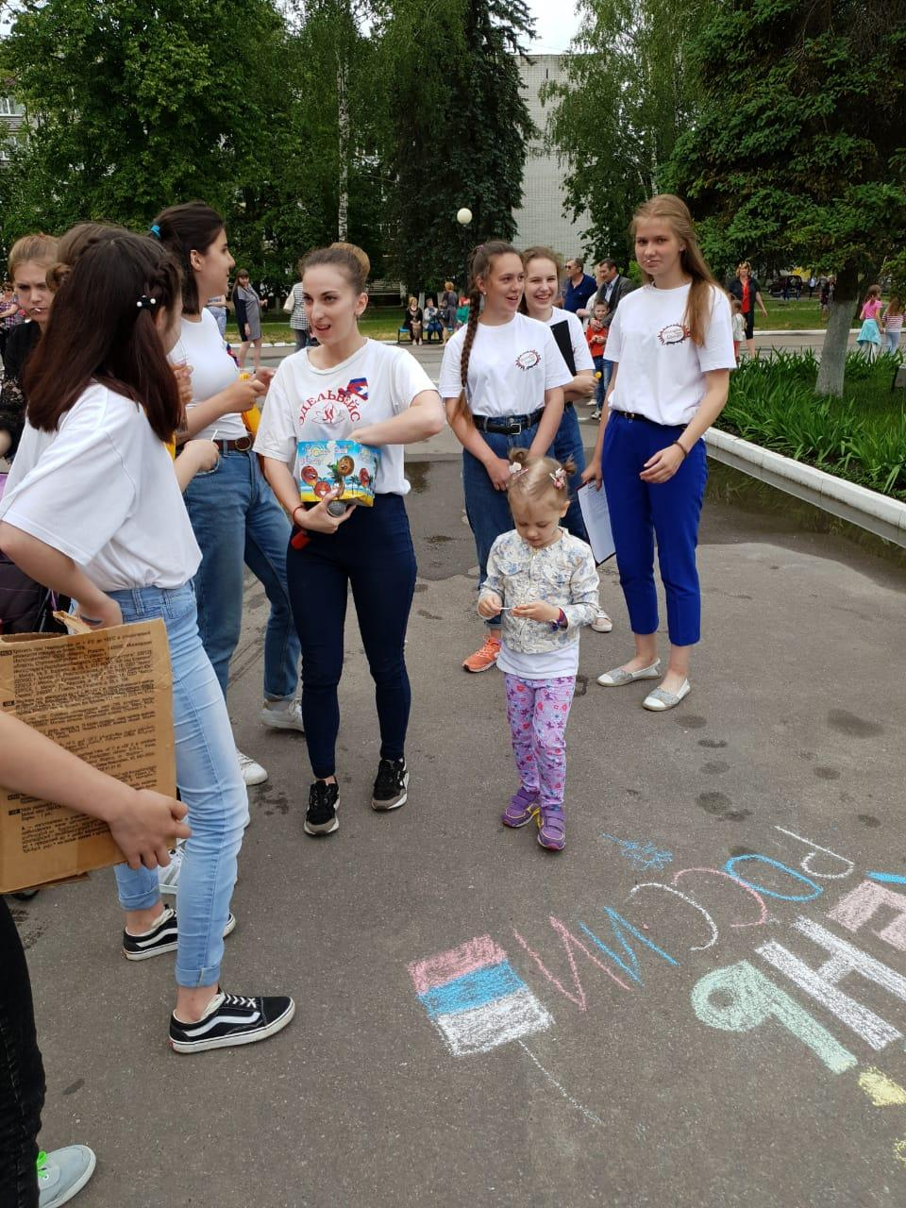
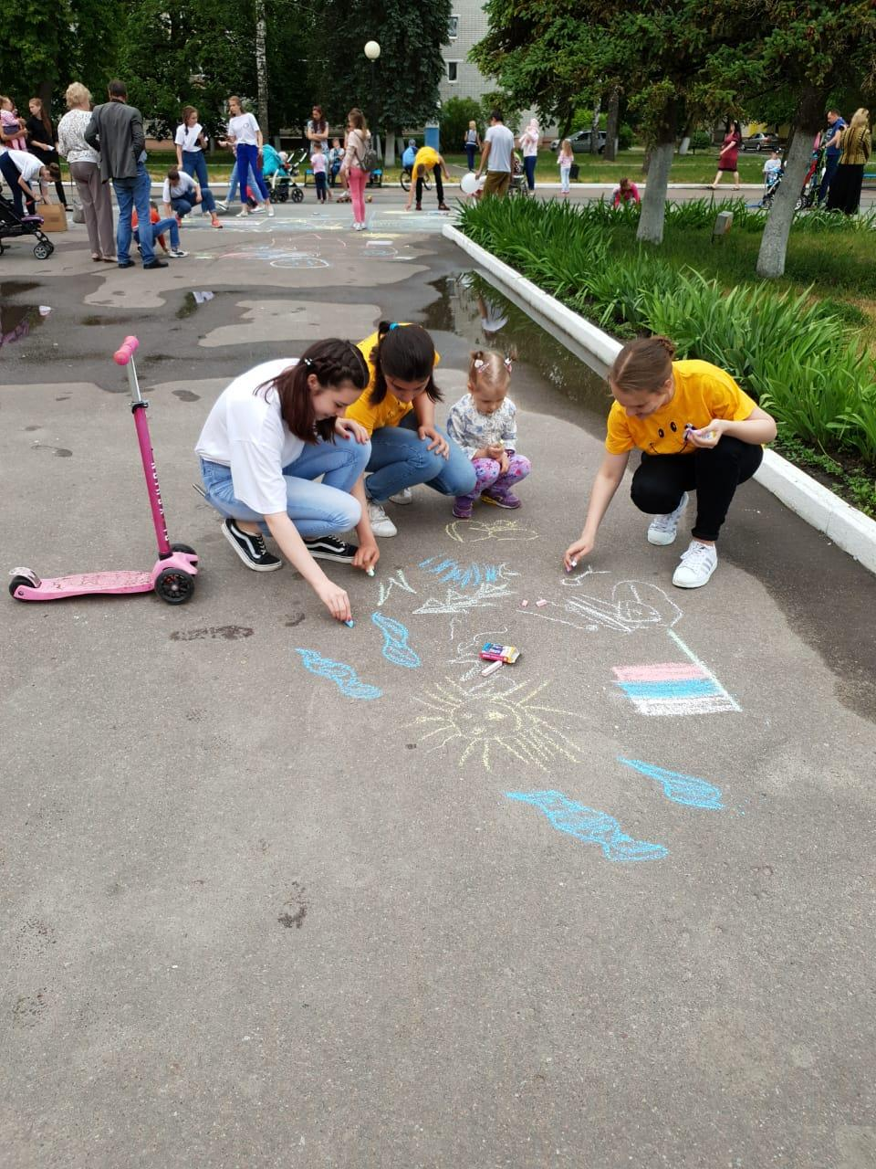
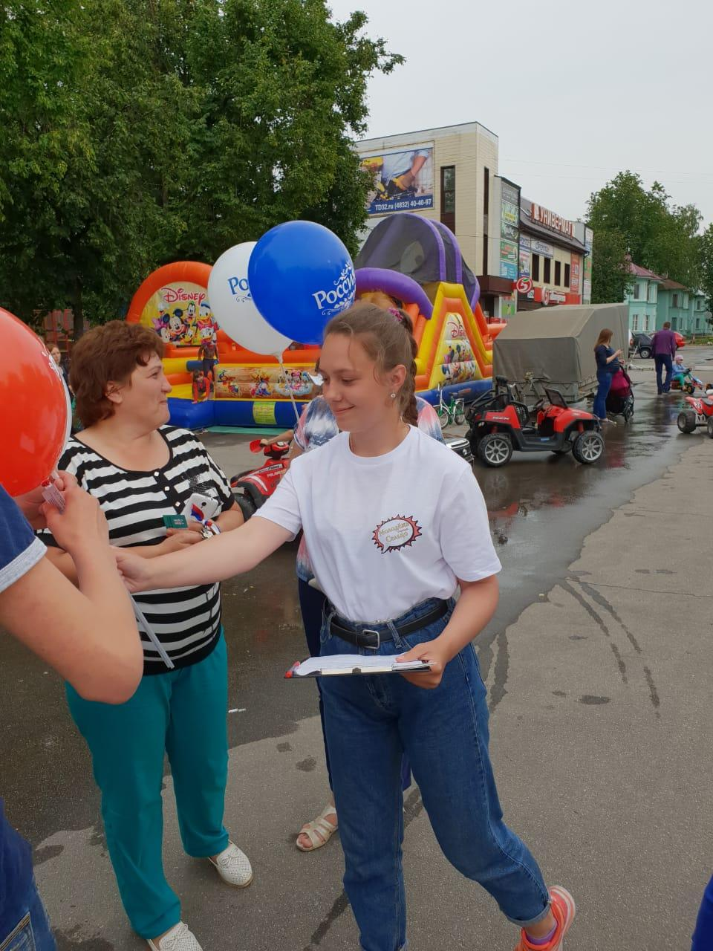

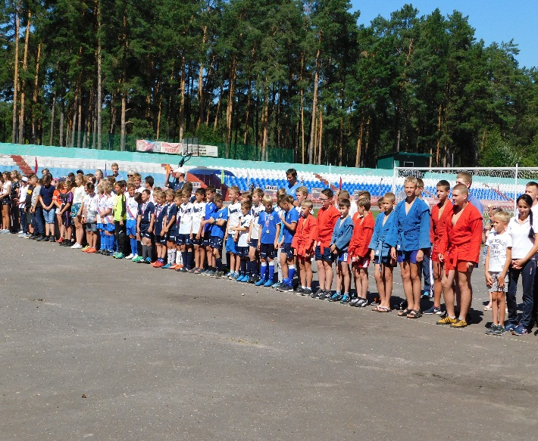
11 августа город отмечал свой День рождения. В программе праздника были предусмотрены мероприятия для детей и взрослых. Начался день большим спортивным праздником на стадионе «Сокол». Открывал праздник парад спортсменов, затем на площадках проводились мастер-классы спортсменов по борьбе, футболу, гандболу. На стадионе и в Доме спорта прошли турниры юных футболистов, волейболистов, любителей настольного тенниса. Все участники соревнований получили памятные подарки и сладкие призы.
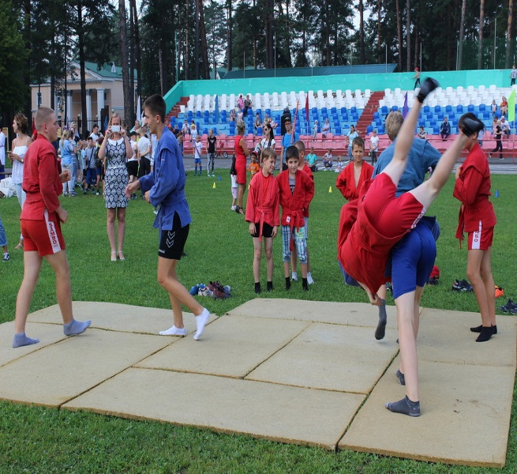

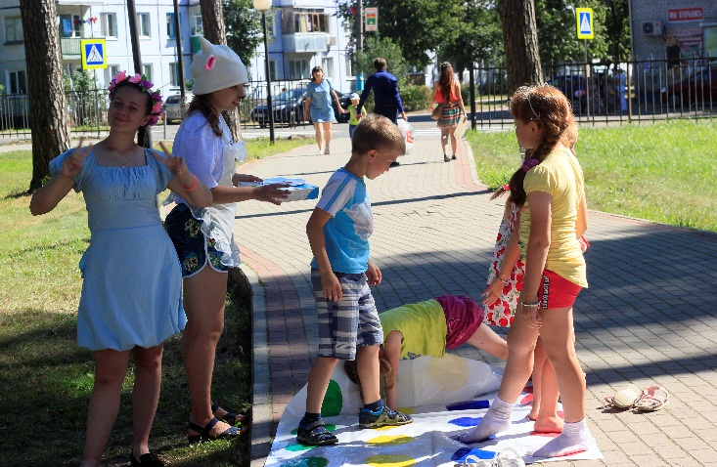
На территории резиденции Сосновичка проводилась детская игра по станциям «Веселое путешествие». В игре принимали участие дошкольники и младшие школьники, сопровождали детей волонтеры.
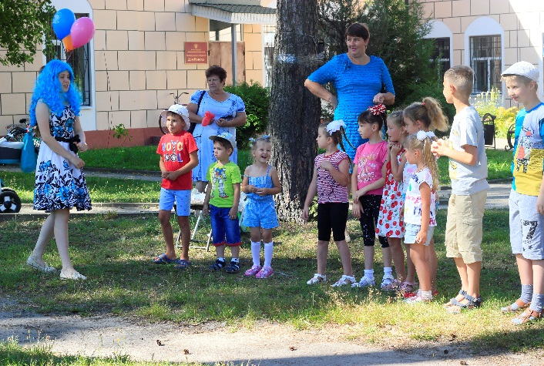
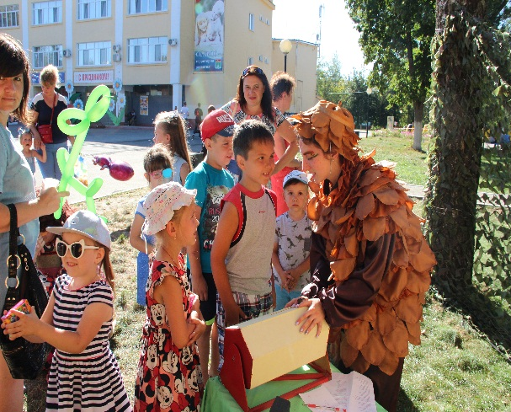

Детские творческие коллективы стали украшением Большого праздничного концерта в вечерней программе праздника. Выступление каждого коллектива зрители встречали бурными аплодисментами. Но не только аплодисменты порадовали артистов, все дети получили подарки от администрации города.
